集群安装时会涉及到三个网段：

宿主机网段：就是安装k8s的服务器

Pod网段：k8s Pod的网段，相当于容器的IP

Service网段：k8s service网段，service用于集群容器通信。

一般service网段会设置为10.96.0.0/12

Pod网段会设置成10.244.0.0/12或者172.16.0.1/12

宿主机网段可能是192.168.0.0/24

需要注意的是这三个网段不能有任何交叉。

比如如果宿主机的IP是10.105.0.x

那么service网段就不能是10.96.0.0/12，因为10.96.0.0/12网段可用IP是：

10.96.0.1 ~ 10.111.255.255

所以10.105是在这个范围之内的，属于网络交叉，此时service网段需要更换，

可以更改为192.168.0.0/12网段。

同样的道理，技术别的网段也不能重复。可以通过<http://tools.jb51.net/aideddesign/ip_net_calc/>计算：

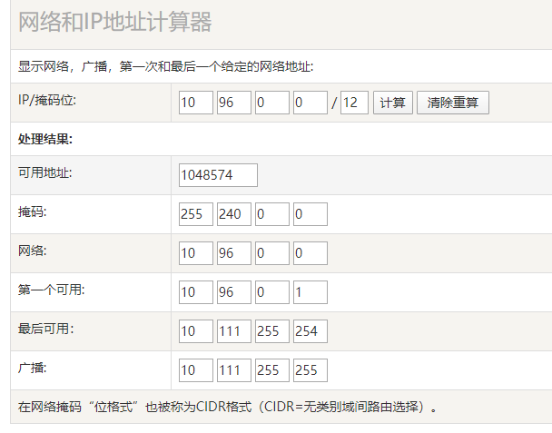

所以一般的推荐是，直接第一个开头的就不要重复，比如你的宿主机是192开头的，那么你的service可以是10.96.0.0/12.

如果你的宿主机是10开头的，就直接把service的网段改成192.168.0.0/12

如果你的宿主机是172开头的，就直接把pod网段改成192.168.0.0/12

注意搭配，均为10网段、172网段、192网段的搭配，第一个开头数字不一样就免去了网段冲突的可能性，也可以减去计算的步骤。